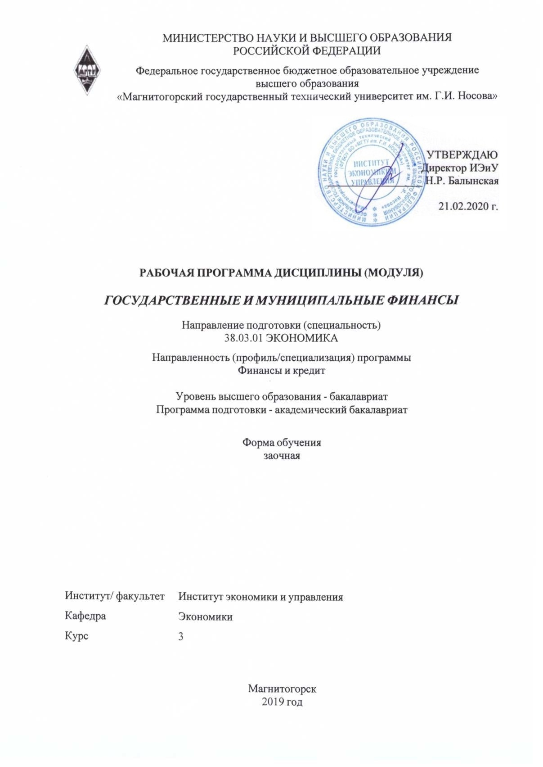

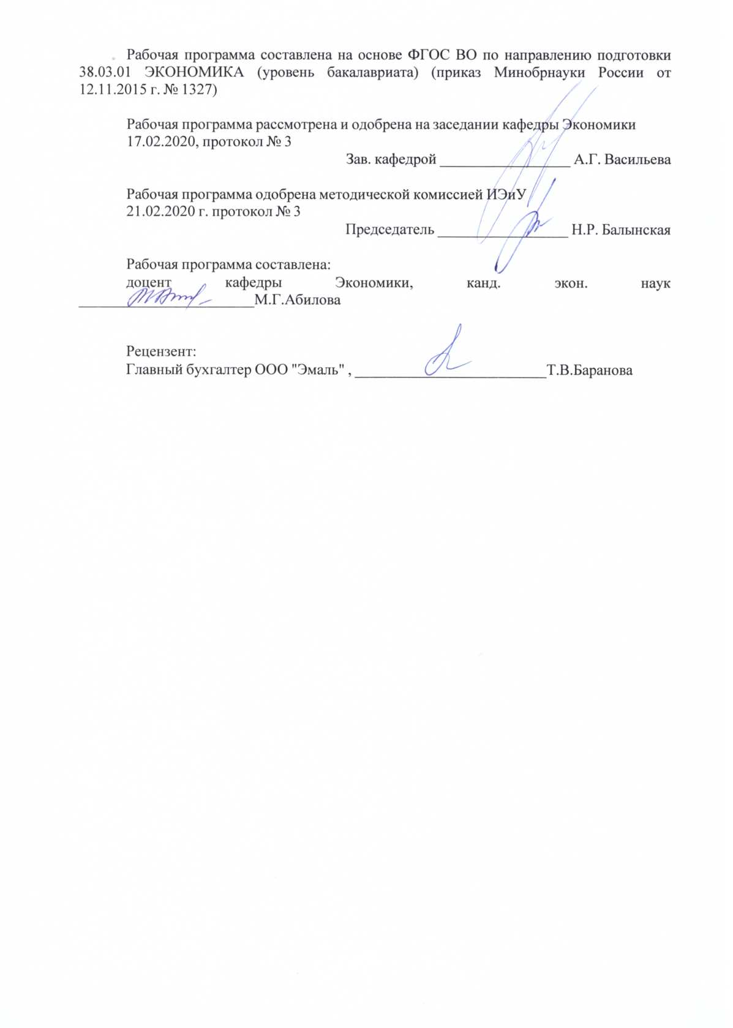

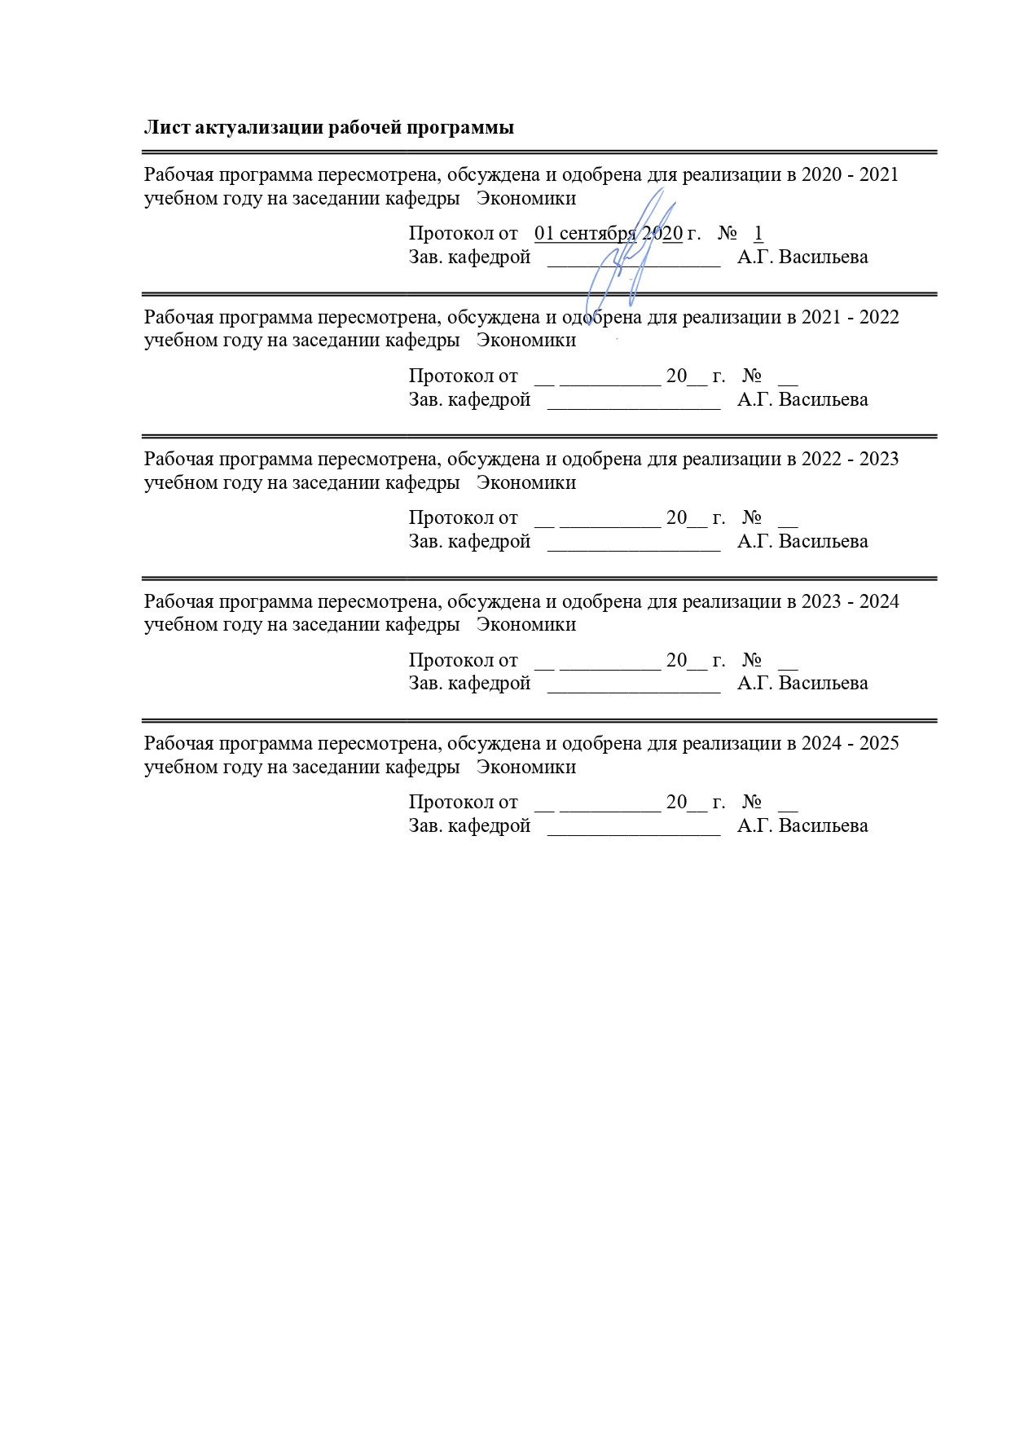
1 Цели освоения дисциплины (модуля)
Формирование общекультурных и профессиональных компетенций для финансовой и коммерческой деятельности выпускника. В результате изучения дисциплины, студент должен освоить методы работы в финансовой и сферах деятельности, знать и понимать сущность основных финансовых и денежно-кредитных категорий и показателей, видеть их взаимосвязь и взаимообусловленность.
В будущей деятельности выпускнику необходимо уметь предвидеть результаты принимаемых решений в области финансов.

2 Место дисциплины (модуля) в структуре образовательной программы
Дисциплина Государственные и муниципальные финансы входит в вариативную часть учебного плана образовательной программы.
Для изучения дисциплины необходимы знания (умения, владения), сформированные в результате изучения дисциплин/ практик:
Бюджетная система РФ
Финансы
Экономика организации
Налоги и налогообложение
Знания (умения, владения), полученные при изучении данной дисциплины будут необходимы для изучения дисциплин/практик:
Финансовый контроль
Финансы организации
3 Компетенции обучающегося, формируемые в результате освоения
дисциплины (модуля) и планируемые результаты обучения
В результате освоения дисциплины (модуля) «Государственные и муниципальные финансы» обучающийся должен обладать следующими компетенциями:
Структурный  элемент  компетенции | Планируемые результаты обучения
ПК-19 способностью рассчитывать показатели проектов бюджетов бюджетной системы Российской Федерации, обеспечивать их исполнение и контроль, составлять бюджетные сметы казенных учреждений и планы финансово-хозяйственной деятельности бюджетных и автономных учреждений

Знать | − основополагающие нормативно-правовые источники при составле -нии проектов бюджетов бюджетной системы Российской Федерации;   современные инструменты регулирования исполнения, показателей проектов бюджетов бюджетной системы Российской Федерации;   современные методы контроля за показателями проектов бюджетов бюджетной системы Российской Федерации;   способы корректировки бюджетных смет казенных учреждений;   современные приемы бюджетирования при составлении планов фи-нансово-хозяйственной деятельности бюджетных учреждений;   современные приемы бюджетирования при разработке планов фи- нансово-хозяйственной деятельности автономных учреждений;   методические приемы корректировки прогнозов, проектов бюджетов бюджетной системы Российской Федерации при изменении макроэкономических показателей;   актуальные модели экономических и финансовых вычислений показателей бюджетной системы Российской Федерации;   эффективные способы проведения контрольных мероприятий, ис- полнения планов финансово-хозяйственной деятельности бюджетных и автономных учреждений;   актуальные способы вычисления и методологические приемы оцен-ки социально-экономических показателей бюджетной системы Россий-ской Федерации;

Уметь | − применять основополагающие нормативно-правовые источники при составлении проектов бюджетов бюджетной системы Российской Федерации;   использовать современные инструменты регулирования исполнения, показателей проектов бюджетов бюджетной системы Российской Федерации;   внедрять современные методы контроля за показателями проектов бюджетов бюджетной системы Российской Федерации;   применять способы корректировки бюджетных смет казенных учре-ждений;   внедрять современные приемы бюджетирования при составлении планов финансово-хозяйственной деятельности бюджетных учреждений;   применять современные приемы бюджетирования при разработке планов финансово-хозяйственной деятельности автономных учреждений;   использовать зарубежный опыт расчета и анализа системы стати- стических показателей финансово-хозяйственной деятельности бюджет-ных учреждений;   применять методические приемы корректировки прогнозов, проек -тов бюджетов бюджетной системы Российской Федерации при измене-нии макроэкономических показателей;   использовать актуальные модели экономических и финансовых вы -числений показателей бюджетной системы Российской Федерации;   применять эффективные способы проведения контрольных меро- приятий, исполнения планов финансово-хозяйственной деятельности бюджетных и автономных учреждений;   использовать актуальные способы вычисления и методологические приемы оценки социально-экономических показателей бюджетной сис-темы Российской Федерации;

Владеть | − знаниями по основополагающим нормативно-правовым источникам при составлении проектов бюджетов бюджетной системы Российской Федерации;   способностью использовать современные инструменты регулирова-ния исполнения, показателей проектов бюджетов бюджетной системы Российской Федерации;   навыками внедрения современных методов контроля за показателя-ми проектов бюджетов бюджетной системы Российской Федерации;   порядком применения способов корректировки бюджетных смет казенных учреждений;   способностью внедрять современные приемы бюджетирования при составлении планов финансово-хозяйственной деятельности бюджетных учреждений;   современными приемами бюджетирования при разработке планов финансово-хозяйственной деятельности автономных учреждений;   способностью использовать зарубежный опыт расчета и анализа системы статистических показателей финансово-хозяйственной деятель-ности бюджетных учреждений;   способностью применять методические приемы корректировки про-гнозов, проектов бюджетов бюджетной системы Российской Федерации при изменении макроэкономических показателей;   навыками использования актуальных моделей экономических и фи-нансовых вычислений показателей бюджетной системы Российской Фе-дерации;   приемами и эффективными способами проведения контрольных ме-роприятий, исполнения планов финансово-хозяйственной деятельности бюджетных и автономных учреждений;   навыками использования актуальных способов вычисления и мето-дологическими приемами оценки социально-экономических показателей бюджетной системы Российской Федерации;
ПК-20 способностью вести работу по налоговому планированию в составе бюджетов бюджетной системы Российской Федерации
Знать | − содержание законодательства в области налогов и налогообложения;   состав доходной и расходной части бюджетов бюджетной системы Российской Федерации;   инструменты и методы работы по налоговому планированию в со- ставе бюджетов бюджетной системы Российской Федерации;   порядок организации налогового планирования;   методики расчета налоговой нагрузки предприятия;

Уметь | − отбирать необходимые исходные данные для осуществления налого-вого планирования в составе бюджетов бюджетной системы Российской Федерации;   применять финансовые и оптимизационные методы налогового планирования в составе бюджетов бюджетной системы Российской Федерации;   формировать планы мероприятия по налоговому планированию и разрабатывать налоговые бюджеты.
Владеть | − навыками и методами аналитической работы;   навыками и методами разработки планов и прогнозов;   навыками применения инструментария налогового планирования бюджетов бюджетной системы Российской Федерации;   навыками организации и ведения работы по налоговому планирова-нию в составе бюджетов бюджетной системы Российской Федерации;   методами оптимизации налоговой нагрузки

 | 4. Структура, объём и содержание дисциплины (модуля)
Общая трудоемкость дисциплины составляет 3 зачетных единиц 108 акад. часов, в том числе:
– контактная работа – 8,7 акад. часов:
– аудиторная – 8 акад. часов;
– внеаудиторная – 0,7 акад. часов
– самостоятельная работа – 95,4 акад. часов;
– подготовка к зачёту – 3,9 акад. часа
Форма аттестации - зачет
Раздел/ тема  дисциплины |  | Курс | Аудиторная  контактная работа  (в акад. часах) |  |  | Самостоятельная работа студента | Вид самостоятельной  работы | Форма текущего контроля успеваемости и  промежуточной аттестации | Код компетенции
 |  | Курс | Лек. | лаб.  зан. | практ. зан.
1. Государственные финансы
1.1 Государственные финансы: сущность и функции. Управление государственными финансами |  | 3 |  |  |  | 8 | Самостоятельное изучение учебной и научной литературы. | Компьютерное тестирование | ПК-19, ПК-20
1.2 Экономическая теория государственных финансов |  | 3 |  |  |  | 8 | Самостоятельное изучение учебной и научной литературы. | Компьютерное тестирование | ПК-19, ПК-20
1.3 Бюджетная система РФ |  | 3 |  |  |  | 10 | Самостоятельное изучение учебной и научной литературы.  . | Компьютерное тестирование | ПК-19, ПК-20
1.4 Государственный кредит |  | 3 | 1 |  | 1/1И | 5 | -Подготовка к семинарскому, практическому занятию.  - Подготовка докладов по заранее обозначенным в рабочей программе дисциплины темам. | Устный опрос, семинарские занятия | ПК-19, ПК-20
1.5 Государственные внебюджетные фонды |  | 3 | 1 |  | 1/1И | 10 | - Подготовка докладов по заранее обозначенным в рабочей программе дисциплины темам.  - Выполнение практических работ (решение задач, письменных работ и т.п.), предусмотренны х рабочей программой дисциплины | Устный опрос, семинарские занятия, проверка решения задач | ПК-19, ПК-20
1.6 Государственные доходы и налоговая система РФ |  | 3 |  |  |  | 5 | - Самостоятельное изучение учебной и научной литературы.  . | Компьютерное тестирование | ПК-19, ПК-20
1.7 Государственные расходы и экономический рост |  | 3 |  |  |  | 5 | - Самостоятельное изучение учебной и научной литературы.  . | Компьютерное тестирование | ПК-19, ПК-20
1.8 Полномочия государственных органов в сфере финансов |  | 3 |  |  |  | 3 | - Самостоятельное изучение учебной и научной литературы.  . | Компьютерное тестирование | ПК-19, ПК-20
Итого по разделу |  |  | 2 |  | 2/2И | 54
2. Муниципальные финансы
2.1 Правовое обеспечение бюджетного процесса муниципального образования |  | 3 |  |  |  | 5 | - Самостоятельное изучение учебной и научной литературы.  . | Компьютерное тестирование | ПК-19, ПК-20
2.2 Организационно-правовые основы бюджетного процесса муниципального образования |  | 3 |  |  |  | 5 | - Самостоятельное изучение учебной и научной литературы.  . | Компьютерное тестирование | ПК-19, ПК-20
2.3 Налоговые и неналоговые доходы местного бюджета |  | 3 | 1 |  | 1 | 8,35 | -Подготовка к семинарскому, практическому занятию.  - Подготовка докладов по заранее обозначенным в рабочей программе дисциплины темам. | Компьютерное тестирование | ПК-19, ПК-20
2.4 Расходные обязательства местных бюджетов |  | 3 |  |  |  | 3 | - Самостоятельное изучение учебной и научной литературы.  . | Компьютерное тестирование | ПК-19, ПК-20
2.5 Межбюджетные трансферты муниципальным образованиям |  | 3 |  |  |  | 7 | - Самостоятельное изучение учебной и научной литературы.  . | Компьютерное тестирование | ПК-19, ПК-20
2.6 Управление муниципальным долгом |  | 3 | 1 |  | 1 | 3 | - Самостоятельное изучение учебной и научной литературы.  . | Компьютерное тестирование | ПК-19, ПК-20
2.7 Муниципальный финансовый контроль |  | 3 |  |  |  | 5 | Самостоятельное изучение учебной и научной литературы.  . | Компьютерное тестирование | ПК-19, ПК-20
2.8 Бюджетирование ориентированное на результат |  | 3 |  |  |  | 5,05 | - Самостоятельное изучение учебной и научной литературы.  . | Компьютерное тестирование | ПК-19, ПК-20
Итого по разделу |  |  | 2 |  | 2 | 41,4
Итого за семестр |  |  | 4 |  | 4/2И | 95,4 |  | зачёт
Итого по дисциплине |  |  | 4 |  | 4/2И | 95,4 |  | зачет | ПК-19,ПК-20

5 Образовательные технологии
В процессе обучения используются традиционные методы обучения: лекционные занятия, заключающиеся в изложении теоретического материала преподавателем на доске и его фиксацией студентами в тетрадях; практические занятия, на которых студенты самостоятельно и (или) с помощью преподавателя решают задачи по темам, прослушанным на лекциях, совместно (у доски) обсуждается ход решения. Используется коллективно-групповая работа: динамические пары, корпоративная организация занятий, мозговой штурм (атака), синектика, метод фокальных объектов, деловые игры, дискуссии и т.п. Активность на практических занятиях поощряется дополнительными баллами.
При проведении практических занятиях используются работа в команде. Самостоятельная работа стимулирует студентов в процессе подготовки домашних заданий, при решении задач на практических занятиях, при подготовке к контрольным работам и итого-вой аттестации.

При реализации программы дисциплины «Государственные и муниципальные финансы» используются различные образовательные технологии. Во время аудиторных занятий лекции проводятся с использованием ПК и проектора, также используются мате-риалы печатные и в электронной форме; видео- лекции в электронной форме, электронные конференции. На практических занятиях студентами приобретаются умения решения ситуационных и типовых задач в профессиональной области и разбора конкретных ситуаций, применения деловых и ролевых игр. В рамках учебного курса предусмотрено изучение курса с использованием методов мозгового штурма, проектов, и др.

6 Учебно-методическое обеспечение самостоятельной работы обучающихся
Представлено в приложении 1.
7 Оценочные средства для проведения промежуточной аттестации
Представлены в приложении 2.
8 Учебно-методическое и информационное обеспечение дисциплины (модуля)
а) Основная литература:
1. Балакина, А.П. Финансы: учебник / А.П.Балакина, И.И. Бабленкова. – М.: Дашков и К, 2017. Режим доступа: https://znanium.com/read?id=114965 (дата обращения: 01.09.2020)
2. Шуляк, П.Н. Финансы: учебное пособие/ Шуляк П.Н., Белотелова Н.П., Белотелова Ж.С. - М.:Дашков и К, 2019. - 382 с.: ISBN 978-5-394-01876-3 - Режим доступа: https://znanium.com/read?id=358542 (дата обращения: 01.09.2020)
б) Дополнительная литература:
1. Абилова, М. Г. Экономика и финансы организаций: учебное пособие / М. Г.

б) Дополнительная литература:
1. Абилова, М. Г. Экономика и финансы организаций: учебное пособие / М. Г.

1. Абилова, М. Г. Экономика и финансы организаций: учебное пособие / М. Г. Абилова ; МГТУ. - Магнитогорск : МГТУ, 2016. – Режим доступа: https://magtu.informsystema.ru/uploader/fileUpload?name=2278.pdf&show=dcatalogues/1/1129883/2278.pdf&view=true (дата обращения: 01.09.2020)
2. Нешитой, А.С. Финансы: / Нешитой А.С., Воскобойников Я.М., - 11-е изд. - М.:Дашков и К, 2020. - 352 с. - ISBN 978-5-394-02443-6 - Режим доступа: https://znanium.com/read?id=358398 (дата обращения: 01.09.2020)
3. Соболев, В.И. Финансы: Учебное пособие / Лупей Н.А., Со-болев В.И., - 3-е изд., исправ. и доп. - М.:Магистр, НИЦ ИНФРА-М, 2018. - 448 с.: - (Бакалавриат) - Режим до-ступа: https://znanium.com/read?id=352076 (дата обращения: 01.09.2020)
4. Тютюкина, Е.Б. Финансы организаций (предприятий): / Тютюкина Е.Б. - М.:Дашков и К, 2018. - 544 с.: ISBN 978-5-394-01094-1 - Режим доступа: http://znanium.com/bookread2.php?book=415011 (дата обращения: 01.09.2020)
в) Методические указания:
1. Финансы : учебник и практикум для вузов / Н. И. Берзон [и др.]. — 2-е изд., перераб. и доп. — Москва : Издательство Юрайт, 2020. — 498 с. — (Высшее образование). — ISBN 978-5-534-01172-2. — Текст : электронный // ЭБС Юрайт [сайт]. — URL: https://urait.ru/viewer/finansy-449778 (дата обращения: 01.09.2020).

г) Программное обеспечение и Интернет-ресурсы:
Программное обеспечение
 |  | Программное обеспечение
 |  |  | Наименование ПО |  |  | № договора | Срок действия лицензии
 |  |  | MS Windows 7 Professional(для классов) |  |  | Д-1227-18 от 08.10.2018 | 11.10.2021
 |  |  | MS Office 2007 Professional |  |  | № 135 от 17.09.2007 | бессрочно
 |  |  | Far Manager |  |  | свободно распространяемое ПО | бессрочно
 |  |  | 7Zip |  |  | свободно распространяемое ПО | бессрочно
 |  | Профессиональные базы данных и информационные справочные системы
 |  |  | Название курса |  |  |  | Ссылка
 |  |  | Электронная база периодических изданий East View Information Services, ООО «ИВИС» |  |  |  | https://dlib.eastview.com  /
 |  |  | Национальная информационно-аналитическая система – Российский индекс научного цитирования (РИНЦ) |  |  |  | URL: https://elibrary.ru/project_risc.asp
 |  |  | Поисковая система Академия Google (Google Scholar) |  |  |  | URL: https://scholar.google.ru  /
 |  |  | Информационная система - Единое окно доступа к информационным ресурсам |  |  |  | URL: http://window.edu.ru  /
 |  |  | Электронные ресурсы библиотеки МГТУ им. Г.И. Носова |  |  |  | http://magtu.ru:8085/marcweb2/Default.asp
9 Материально-техническое обеспечение дисциплины (модуля)
Материально-техническое обеспечение дисциплины включает:
Учебные аудитории для проведения занятий лекционного типа: мультимедийные средства хранения, передачи и представления информации.
Учебные аудитории для проведения практических занятий, групповых и индивидуальных консультаций, текущего контроля и промежуточной аттестации: мультимедийные средства хранения, передачи и представления информации; комплекс тестовых заданий для проведения промежуточных и рубежных контролей.
Помещения для самостоятельной работы обучающихся: персональные компьютеры с пакетом MS Office, выходом в Интернет и с доступом в электронную информационно-образовательную среду университета.
Помещения для хранения и профилактического обслуживания учебного оборудования: шкафы для хранения учебно-методической документации, учебного оборудования и учебно-наглядных пособий.

Приложение 1

Учебно-методическое обеспечение самостоятельной работы обучающихся
Аудиторная самостоятельная работа студентов на практических занятиях осуществляется под контролем преподавателя в виде семинаров, решения задач и выполнения упражнений, которые определяет преподаватель для студента.
Внеаудиторная самостоятельная работа студентов осуществляется в виде чтения с проработкой материала и выполнения домашних заданий с консультациями преподавателя.
В учебном процессе с целью формирования и развития профессиональных навыков учащихся используются интерактивные формы проведения занятий: деловая игра, разбор конкретных ситуаций.

Перечень контрольных вопросов и заданий для самостоятельной работы
Раздел 1. Государственные финансы
Тема 1. Государственные финансы: сущность и функции. Управление государственными финансами
Вопросы для самопроверки
- С чем связано появление категории финансов и ее историческое положение по отношению к категориям денег и кредита?
- В чем состоят особенности отдельных функций финансов и их взаимосвязь?
- Какие факторы могут оказать влияние на формирование финансовых ресурсов у отдельных экономических субъектов в рыночной экономике?
- Для каких целей могут формироваться финансовые резервы?
- Какую роль играют финансы в организации общественного воспроизводства и в системе денежных отношений?
Темы эссе, докладов и рефератов
- Роль финансов в рыночной экономике.
- Особенности функций финансов в различных системах государственного управления.
- Значение финансов в организации общественного воспроизводства.
Формы и методы проведения занятий по теме, применяемые учебные технологии: групповые дискуссии, подготовка индивидуальных сообщений в виде презентаций.

Тема 2. Экономическая теория государственных финансов
Вопросы для самопроверки
- Выделите общие и отличительные черты двух сфер финансовой системы. Какая из сфер финансовой системы имела решающее значение в советский период и почему?
- В чем состоят основные особенности отдельных уровней финансовой системы современной России?
- На чем основан институциональный подход к построению финансовой системы?
Формы и методы проведения занятий по теме, применяемые учебные технологии: групповые дискуссии, подготовка индивидуальных сообщений в виде презентаций.
Темы эссе, докладов и рефератов
- Финансовая система современной России.
- Зависимость структуры финансовой системы страны от ее государственного устройства.
- Организация регулирования финансовой системы страны.

Формы и методы проведения занятий по теме, применяемые учебные технологии: групповые дискуссии, подготовка индивидуальных сообщений в виде презентаций.

Тема 3. Бюджетная система РФ
Вопросы для самопроверки и задания для самостоятельной работы
- Социально - экономическая сущность государственного бюджета.
- Роль государственного бюджета в регулировании социально-экономических процессов в стране.
- Бюджетный дефицит и методы его финансирования. Профицит бюджета и стабилизационный фонд.
- Бюджетное устройство Российской Федерации.
- Бюджетная политика Российской Федерации в современных условиях.
- Бюджетная система Российской Федерации и принципы ее построения.
- Субъекты бюджетного права и их полномочия в регулировании бюджетных правоотношений.
- Бюджетный федерализм- основа построения бюджетной системы РФ.
- Бюджетная классификация РФ, ее состав и назначение.
- Бюджетный процесс, его задачи и участники.
- Федеральный бюджет Российской Федерации, его экономическая роль и законодательные основы. Доходы и расходы федерального бюджета (краткая характеристика).
- Бюджеты субъектов Российской Федерации (региональные) и их роль в социально-экономическом развитии регионов. Доходы и расходы бюджетов субъектов РФ.
- Местные бюджеты и их роль в социально-экономическом развитии муниципальных образований. Особенности формирования доходов и расходов местных бюджетов.
- Понятие консолидированного бюджета, его роль и значение.
- Налоговые и неналоговые доходы бюджетов разных уровней.
- Классификация налогов Российской Федерации и их роль в формировании доходов бюджетов разного уровня.
- Содержание и принципы формирования доходов бюджетов разных уровней
- Методология планирования расходов и порядок их финансирования.
- Социальные фонды Российской Федерации: правовой статус, порядок формирования и расходования средств: Пенсионного фонда РФ; Фонда социального страхования РФ, Фонда обязательного медицинского страхования (федерального и территориальных).
- Задачи и современные проблемы бюджетного регулирования.
Формы и методы проведения занятий по теме, применяемые учебные технологии: групповые дискуссии, ролевая игра.

Тема 4. Государственный кредит
Вопросы для самопроверки
- Что такое «сбалансированность государственного бюджета» и каковы способы ее достижения?
- Покажите на цифрах и примерах место налогов в целом и их отдельных видов в доходах государственного бюджета России.
- Оцените проблемы и перспективы развития налоговой системы России.
- Что означает казначейская система исполнения бюджета?
- Какова роль государственного кредита в развитии национальных экономик? Как эволюционировала политика внутренних и внешних государственных займов России?
- Назовите основные источники финансирования дефицита государственного бюджета.
- В чем специфика неналоговых доходов бюджетов разных уровней бюджетной системы России?
- Назовите этапы бюджетного процесса, их участников и выполняемые ими функции.
- Как организована деятельность государственных внебюджетных фондов?
Вопросы и задания для самостоятельной работы
- Проведите анализ основных показателей и структуры расходов федерального бюджета по данным официального сайта Министерства финансов РФ (www.minfin.ru).
2. Проведите анализ данных по формированию и использованию средств резервных фондов федерального бюджета (www,minfin.ru).
3. Покажите, какие изменения в российском налоговом законодательстве произошли за последние 2-3 года и каковы перспективы развития налоговой системы России.
Темы эссе, докладов и рефератов
- Тенденции и перспективы развития бюджетной системы России.
- Особенности бюджетных систем разных стран.
- Проблемы реформирования системы органов местного самоуправления в России.
- Проблемы организации межбюджетных отношений в разных странах.
- Анализ состояния государственного внешнего долга России.
- Изменения в долговой политике государства в период кризиса.
- Методы регулирования долговых отношений на международном уровне.
- Проблемы организации пенсионного обеспечения и их решение в разных странах.
Задания для групповой работы (4-6 человек в группе)
На основании открытых источников сопоставить налоговые системы России и ряда иностранных государств (набор налогов и их ставки). Схематично представить различия в проанализированных налоговых системах. Сделать доклад о различиях в национальных налоговых системах и их влиянии на экономику.

Тема 6. Государственные доходы и налоговая система РФ
Вопросы для самопроверки:
1. Экономическая сущность государственных доходов.
2. Формы государственных доходов.
3. Структура государственных доходов.
4. Классификация налогов. Элементы налога.
5. Распределение налогов между звеньями бюджетной системы.
6. Закрепленные и регулирующие налоги.
7. Федеральные налоги.
8. Налоги субъектов Федерации.
9. Местные налоги.
10. Налоговая политика, налоговое регулирование экономики Российской Федерации.
Формы и методы проведения занятий по теме, применяемые учебные технологии: групповые дискуссии, подготовка индивидуальных сообщений в виде презентаций, написание контрольной работы.

Тема 7. Государственные расходы и экономический рост

Вопросы для самопроверки:
1. Сущность государственных расходов, их взаимосвязь с
государственными доходами.
2. Структура государственных расходов.
3. Финансирование национальной экономики и социальной инфраструктуры.
4. Финансовая политика в области государственных расходов.
Формы и методы проведения занятий по теме, применяемые учебные технологии: групповые дискуссии, подготовка индивидуальных сообщений в виде презентаций.

Тема 8. Полномочия органов власти в сфере финансов
Вопросы для самопроверки:
- Понятие финансового планирования.
- Значение сводного финансового баланса.
- Понятие финансового контроля.
- Виды, формы и методы финансового контроля.
Формы и методы проведения занятий по теме, применяемые учебные технологии: групповые дискуссии, подготовка индивидуальных сообщений в виде презентаций, написание контрольной работы.

Раздел 2. Муниципальные финансы
Тема 1. Правовое обеспечение бюджетного процесса муниципального образования
Вопросы для самопроверки:
1) Определите правомочность следующей ситуации: представительный орган местного самоуправления принял решение о бюджете на очередной финансовый год и опубликовал его за исключением приложений к данному решению. Затем данный орган принял решение о внесении изменения в одну из статей бюджета. Данное изменение не было опубликовано в установленный срок. Соблюден ли в данном случае порядок принятия бюджета муниципального образования? Если есть нарушение, в чем оно состоит?
2) При осуществлении бюджетного контроля за исполнением местного бюджета было принято решение о наложении санкции на бюджетное учреждение и его руководителя в связи с нецелевым использованием бюджетных средств. Определите, в каком качестве выступает муниципальное бюджетное учреждение на стадии исполнения бюджета, и какими нормативными актами должен руководствоваться орган финансового контроля при наложении санкций.
3) Перечислите нормативные акты, составляющие правовую основу регулирования бюджетного процесса муниципального образования.
4) Определите международно-правовые и конституционные основы бюджетного процесса муниципального образования, опираясь на международные акты, Конституцию РФ и акты Конституционного Суда РФ.
5) Определите состав налоговых и неналоговых доходов муниципального образования. Как распределяются местные налоги и в каком объеме они поступают в бюджет муниципального района, поселения, городского округа? Какие нормативные правовые акты регулируют объем отчислений в местные бюджеты федеральных и региональных налогов?
6) Какие элементы налогообложения может определять представительный орган местного самоуправления, принимая решение о местном налоге на своей территории? Какие элементы налогообложения применительно к местным налогам определяются на федеральном уровне?
Формы и методы проведения занятий по теме, применяемые учебные технологии: групповые дискуссии, ролевая игра.

Тема 2. Организационно-правовые основы бюджетного процесса муниципального образования
Вопросы для самопроверки:
1) Перечислите основные характеристики местного бюджета. Какие показатели должны содержаться в проекте решения о местном бюджете на очередной финансовый год.
2) Поясните, что означают следующие категории, необходимые для составления проекта местного бюджета: баланс финансовых ресурсов, задания по предоставлению муниципальных услуг, норматив финансовых затрат, муниципальные целевые программы.
3) Каков порядок внесения изменений в местный бюджет, если решение о нем вступает в силу после начала финансового года.
4) В чем заключается принцип единства кассы при исполнении местного бюджета? Какие преимущества он дает?
Формы и методы проведения занятий по теме, применяемые учебные технологии: групповые дискуссии, ролевая игра.

Тема 3. Налоговые и неналоговые доходы местного бюджета
Вопросы для самопроверки:
1) Определите состав налоговых и неналоговых доходов муниципального образования. Как распределяются местные налоги и в каком объеме они поступают в бюджет муниципального района, поселения, городского округа? Какие нормативные правовые акты регулируют объем отчислений в местные бюджеты федеральных и региональных налогов?
2) Какие элементы налогообложения может определять представительный орган местного самоуправления, принимая решение о местном налоге на своей территории? Какие элементы налогообложения применительно к местным налогам определяются на федеральном уровне?
3) Как осуществляется взаимодействие органов местного самоуправления и территориальных налоговых органов?
Формы и методы проведения занятий по теме, применяемые учебные технологии: групповые дискуссии, ролевая игра.

Тема 4. Расходные обязательства местных бюджетов
Вопросы для самопроверки:
- Определите состав и структуру расходов местных бюджетов. В какой части местных бюджетов может быть сформирован бюджет развития?
2) Каков порядок предоставления бюджетных кредитов муниципальным унитарным предприятиям? Каковы обязательства последних по отношению к полученным кредитам?
3) Проанализировав соответствующие статьи Федерального закона от 6 октября 2003 г. № 131-ФЗ, найдите сходства и различия в полномочиях органов местного самоуправления муниципальных районов и поселений.
Формы и методы проведения занятий по теме, применяемые учебные технологии: групповые дискуссии.

Тема 5. Межбюджетные трансферты муниципальным образованиям
Вопросы для самопроверки:
1) Выскажите свои рассуждения, почему законодательно закрепляется столь большое количество межбюджетных трансфертов, в том числе в виде финансовых потоков, идущих между двумя одинаковыми бюджетами.
2) Что лучше: расширение объемов закрепленных налоговых доходов за муниципальными образованиями или централизация финансовых ресурсов на уровне субъекта Российской Федерации с последующим перераспределением этих средств в виде финансовой помощи?
3) Предложите варианты отбора инвестиционный программ (проектов) муниципальных образований для предоставления субсидий из регионального фонда муниципального развития.
4) Какие еще - помимо перечисленных в Бюджетном кодексе Российской Федерации - фонды могут быть сформированы в составе региональных бюджетов для предоставления дотаций и субсидий местным бюджетам?
Формы и методы проведения занятий по теме, применяемые учебные технологии: групповые дискуссии.

Тема 6. Управление муниципальным долгом
Вопросы для самопроверки:
1) Какие формы внутренних источников финансирования дефицита местных бюджетов играют наибольшее значение? Какие менее существенны?
2) В чем отличие процедуры выдачи кредитов из местных бюджетов муниципальным унитарным предприятиям от такой процедуры для других юридических лиц?
3) Расскажите о рисках, с которыми могут столкнуться муниципальные образования при выпуске муниципальных ценных бумаг.

Тема 7. Муниципальный финансовый контроль
Вопросы для самопроверки:
1. Какие виды финансового контроля существуют?
2. Какие основания для применения мер принуждения за нарушение бюджетного законодательства Российской Федерации существуют?
3. Какие контрольные права реализуют органы местного самоуправления?
4. Какие виды бюджетных нарушений существуют?
Тема 8. Бюджетирование ориентированное на результат
Вопросы для самопроверки:
- Основные отличая БОР от принципов планового бюджетирования.
- Структура и состав ДРОНД.
- Презентации конкретных ВЦП и МЦП.
Формы и методы проведения занятий по теме, применяемые учебные технологии: групповые дискуссии.

Приложение 2

Оценочные средства для проведения промежуточной аттестации
а) Планируемые результаты обучения и оценочные средства для проведения промежуточной аттестации:
Структурный элемент  компетенции | Планируемые результаты обучения | Оценочные средства
ПК-19 – способностью рассчитывать показатели проектов бюджетов бюджетной системы Российской Федерации, обеспечивать их исполнение и контроль, составлять бюджетные сметы казенных учреждений и планы финансово-хозяйственной деятельности бюджетных и автономных учреждений
Знать | - основополагающие нормативно-правовые источники при составлении проектов бюджетов бюджетной системы Российской Федерации;  - современные инструменты регулирования исполнения, показателей проектов бюджетов бюджетной системы Российской Федерации;  - современные методы контроля за показателями проектов бюджетов бюджетной системы Российской Федерации;  - способы корректировки бюджетных смет казенных учреждений;  - современные приемы бюджетирования при составлении планов финансово-хозяйственной деятельности бюджетных учреждений;  - современные приемы бюджетирования при разработке планов финансово-хозяйственной деятельности автономных учреждений;  - методические приемы корректировки прогнозов, проектов бюджетов бюджетной системы Российской Федерации при изменении макроэкономических показателей;  - актуальные модели экономических и финансовых вычислений показателей бюджетной системы Российской Федерации;  - эффективные способы проведения контрольных мероприятий, исполнения планов финансово-хозяйственной деятельности бюджетных и автономных учреждений;  - актуальные способы вычисления и методологические приемы оценки социально-экономических показателей бюджетной системы Российской Федерации; | Перечень теоретических вопросов к зачету:  - Финансы как экономическая категория. Объекты, субъекты финансовых отношений и их взаимосвязь.  - Финансовая система, ее элементы и основы построения.  - Организационная структура финансовой системы: состав централизованных и децентрализованных финансов.  - Управление финансами: объекты и субъекты, цели и задачи.  - Государственный финансовый контроль и его организация.  - Бюджетная система. Структура и типы бюджетных систем.  - Принципы бюджетной системы России.  - Бюджетный процесс: состав и реализация отдельных этапов.  - Федеральное казначейство, его организация и роль в бюджетном процессе.  - Доходы бюджета и их классификация. Современная структура доходов федерального бюджета России.  - Налоговая система страны и ее значение в формировании доходной части бюджета.  - Основные формы осуществления бюджетных расходов.  - Дефицит бюджета и его значение для экономики страны.  Методы покрытия и способы снижения бюджетного дефицита  - Несбалансированность бюджета и его значение для экономики страны. Способы достижения баланса.  - Резервные фонды в структуре федерального бюджета РФ: история создания, формирование и направления использования.  - Государственный долг: понятие и структура. Особенности долговых обязательств органов власти различных уровней.  - Управление государственным долгом.  - Внебюджетные фонды: понятие, виды и организация их деятельности в России.  - Пенсионная реформа в России: проблемы и перспективы.  - Органы местного самоуправления в системе управления муниципальными финансами.  - Правовое обеспечение бюджетного процесса муниципального образования.  - Финансовые и правовые основы организации муниципальной службы.  - Содержание муниципальных финансов.  - Местные бюджеты. Составление и исполнение местных бюджетов.  - Организационно- правовые основы бюджетного процесса муниципального образования.  - Реформа бюджетного процесса 2004-2014 г.г.  - Налоговые и неналоговые доходы местного бюджета.  - Расходные обязательства местных бюджетов.  - Межбюджетные трансферты муниципальным образованиям.  - Управление муниципальным долгом.  - Организация муниципального финансового контроля.  - Организация контроля за составлением и исполнением местного бюджета, контроля за закупками для муниципальных нужд.  - Ревизия расходов местного бюджета.  - Муниципальное казначейство: содержание и принципы деятельности.
Уметь | - применять основополагающие нормативно-правовые источники при составлении проектов бюджетов бюджетной системы Российской Федерации;  - использовать современные инструменты регулирования исполнения, показателей проектов бюджетов бюджетной системы Российской Федерации;  - внедрять современные методы контроля за показателями проектов бюджетов бюджетной системы Российской Федерации;  - применять способы корректировки бюджетных смет казенных учреждений;  - внедрять современные приемы бюджетирования при составлении планов финансово-хозяйственной деятельности бюджетных учреждений;  - применять современные приемы бюджетирования при разработке планов финансово-хозяйственной деятельности автономных учреждений;  - использовать зарубежный опыт расчета и анализа системы статистических показателей финансово-хозяйственной деятельности бюджетных учреждений;  - применять методические приемы корректировки прогнозов, проектов бюджетов бюджетной системы Российской Федерации при изменении макроэкономических показателей;  - использовать актуальные модели экономических и финансовых вычислений показателей бюджетной системы Российской Федерации;  - применять эффективные способы проведения контрольных мероприятий, исполнения планов финансово-хозяйственной деятельности бюджетных и автономных учреждений;  - использовать актуальные способы вычисления и методологические приемы оценки социально-экономических показателей бюджетной системы Российской Федерации; | Перечень практических заданий:  - Проведите анализ основных показателей и структуры расходов федерального бюджета по данным официального сайта Министерства финансов РФ (www.minfin.ru).  2. Проведите анализ данных по формированию и использованию средств резервных фондов федерального бюджета (www,minfin.ru).  3. Покажите, какие изменения в российском налоговом законодательстве произошли за последние 2-3 года и каковы перспективы развития налоговой системы России.
Владеть | - знаниями по основополагающим нормативно-правовым источникам при составлении проектов бюджетов бюджетной системы Российской Федерации;  - способностью использовать современные инструменты регулирования исполнения, показателей проектов бюджетов бюджетной системы Российской Федерации;  - навыками внедрения современных методов контроля за показателями проектов бюджетов бюджетной системы Российской Федерации;  - порядком применения способов корректировки бюджетных смет казенных учреждений;  - способностью внедрять современные приемы бюджетирования при составлении планов финансово-хозяйственной деятельности бюджетных учреждений;  - современными приемами бюджетирования при разработке планов финансово-хозяйственной деятельности автономных учреждений;  - способностью использовать зарубежный опыт расчета и анализа системы статистических показателей финансово-хозяйственной деятельности бюджетных учреждений;  - способностью применять методические приемы корректировки прогнозов, проектов бюджетов бюджетной системы Российской Федерации при изменении макроэкономических показателей;  - навыками использования актуальных моделей экономических и финансовых вычислений показателей бюджетной системы Российской Федерации;  - приемами и эффективными способами проведения контрольных мероприятий, исполнения планов финансово-хозяйственной деятельности бюджетных и автономных учреждений;  - навыками использования актуальных способов вычисления и методологическими приемами оценки социально-экономических показателей бюджетной системы Российской Федерации; | Примерные варианты контрольных заданий  Вариант 1  Приведите определение понятия  - Бюджет  - Финансовые активы  Вопросы краткого ответа  - Что является объектом первичного распределения при выполнении финансами распределительной функции?  - Какое ограничение наложено на предпринимательскую деятельность, осуществляемую некоммерческими организациями?  - Каким участником кредитных отношений государство может выступать на кредитном рынке?  Верно ли утверждение?  - Последующий финансовый контроль выделяется по временному признаку.  - Субсидии из бюджета полностью обеспечивают покрытие отдельных видов расходов малообеспеченной части населения России.  - В условиях бюджетного дефицита государство всегда повышает налоги с целью его покрытия.  Контрольные тесты  - Какое из приведенных ниже кратких определений точнее характеризует категорию «финансы»:  - денежные знаки;  - денежные ресурсы;  - денежные отношения;  - денежные фонды.  2. В союзных межгосударственных образованиях бюджеты строятся на:  - законодательной основе;  - договорной основе;  - основе отчислений денежных средств от налоговых поступлений;  - получения средств от выполняемых заказов на поставку продукции;  - поступления взносов участников.  3. Облегчению налогового бремени способствует:  - введение новых налогов;  - замена одного налога другим;  - снижение ставки налогообложения;  - сокращение периодов уплаты налогов.  4. Внутрихозяйственный финансовый контроль на предприятии осуществляют:  - руководители предприятий;  - финансовые отделы министерств и ведомств;  - аудиторские фирмы;  - контрольно-ревизионные комиссии.  5. К классификационным признакам основных фондов предприятия не относятся:  - постепенный перенос их стоимости на стоимость готовой продукции;  - сохранение натуральной формы в цикле оборота производственных активов;  - основания для в общей структуре фондов субъектов предпринимательской деятельности;  - потребление в течение ряда производственных циклов.  6. К первичным доходам населения относятся:  - дивиденды по акциям;  - премии за высокое качество работы;  - заработная плата;  - пенсия;  - стипендия.  7. Какие из перечисленных бумаг относят к основным ценным бумагам:  - акции;  - опционы;  - облигации;  - депозитарные расписки.  8. Потребитель страховых услуг называется:  - страховщиком;  - страхователем;  - инвестором;  - заемщиком;  - брокером.  Вариант 2  Приведите определение понятия  - Финансы.  - Бюджетная система.  Вопросы краткого ответа  - Приведите пример качественного показателя, по динамике которого судят о развитии экономики страны?  - С какой первоначальной целью был создан стабилизационный фонд в России?  - К какому типу пенсионной системы переходит Россия в процессе пенсионной реформы?  Верно ли утверждение?  - Формирование бюджетов на местном уровне не регламентируется Бюджетным кодексом, а зависит от самостоятельных решений органов местного самоуправления.  - Амортизация начисляется по всем видам основных фондов.  - Сберегатели и инвесторы могут совпадать в одном лице.  Контрольные тесты  - Понятие «финансовый поток» можно определить как:  - движение денежных средств от одного субъекта к другому;  - формирование фондов денежных средств каждым экономическим субъектом;  - использование денег в функции средства обращения и платежа;  - использование денег в функции накопления и сбережения.  2. Сбалансированность бюджета означает, что:  - общая сумма предусмотренных расходов должна покрываться запланированным доходами и поступлениями из источников финансирования дефицитов бюджетов;  - направления расходования бюджетных средств не увязаны с определенными видами доходов;  - общая сумма доходов бюджета должна превышать его расходы для создания резервных фондов;  - планирование расходной части бюджета напрямую зависит от предполагаемой суммы доходных поступлений средств, концентрируемых в государственном бюджете.  3. Государственная финансовая политика в области ценообразования в условиях рыночной экономики:  - имеет зависимость от состояния экономики страны;  - нацелена на использование рыночных основ регулирования экономики;  - может носить жестко регламентированный характер;  - призвана создавать наиболее благоприятные условия для развития частного бизнеса.  4. Финансовая дисциплина означает:  - своевременное осуществление платежей и расчетов;  - соблюдение условий хозяйственных договоров;  - повышение производительности труда;  - соблюдение условий трудовых договоров;  - материальную ответственность руководящих органов за нарушение договорной дисциплины.  5. Использование показателя рентабельности работы предприятия необходимо для:  - определения размера налога на прибыль;  - расчета предполагаемых к выплате дивидендов;  - определения эффективности использования собственных и привлеченных ресурсов;  - расчета выплат поставщикам сырья.  6. Какой из факторов, характеризующих состояние потребительского рынка в России, не удовлетворяет требования нашего населения:  - широта ассортимента товаров и услуг;  - наличие товаров и услуг соответствующего качества;  - соответствие товаров и услуг сезонному потреблению;  - уровень цен на товары и услуги.  7. Какие виды ценных бумаг относятся к эмиссионным:  - векселя;  - чеки;  - акции;  - облигации.
ПК-20 – способностью вести работу по налоговому планированию в составе бюджетов бюджетной системы Российской Федерации
Знать | - содержание законодательства в области налогов и налогообложения;  - состав доходной и расходной части бюджетов бюджетной системы Российской Федерации;  - инструменты и методы работы по налоговому планированию в составе бюджетов бюджетной системы Российской Федерации;  - порядок организации налогового планирования;  - методики расчета налоговой нагрузки предприятия; | Перечень теоретических вопросов к зачету:  - Финансы как экономическая категория. Объекты, субъекты финансовых отношений и их взаимосвязь.  - Финансовая система, ее элементы и основы построения.  - Организационная структура финансовой системы: состав централизованных и децентрализованных финансов.  - Управление финансами: объекты и субъекты, цели и задачи.  - Государственный финансовый контроль и его организация.  - Бюджетная система. Структура и типы бюджетных систем.  - Принципы бюджетной системы России.  - Бюджетный процесс: состав и реализация отдельных этапов.  - Федеральное казначейство, его организация и роль в бюджетном процессе.  - Доходы бюджета и их классификация. Современная структура доходов федерального бюджета России.  - Налоговая система страны и ее значение в формировании доходной части бюджета.  - Основные формы осуществления бюджетных расходов.  - Дефицит бюджета и его значение для экономики страны.  Методы покрытия и способы снижения бюджетного дефицита  - Несбалансированность бюджета и его значение для экономики страны. Способы достижения баланса.  - Резервные фонды в структуре федерального бюджета РФ: история создания, формирование и направления использования.  - Государственный долг: понятие и структура. Особенности долговых обязательств органов власти различных уровней.  - Управление государственным долгом.  - Внебюджетные фонды: понятие, виды и организация их деятельности в России.  - Пенсионная реформа в России: проблемы и перспективы.  - Органы местного самоуправления в системе управления муниципальными финансами.  - Правовое обеспечение бюджетного процесса муниципального образования.  - Финансовые и правовые основы организации муниципальной службы.  - Содержание муниципальных финансов.  - Местные бюджеты. Составление и исполнение местных бюджетов.  - Организационно- правовые основы бюджетного процесса муниципального образования.  - Реформа бюджетного процесса 2004-2014 г.г.  - Налоговые и неналоговые доходы местного бюджета.  - Расходные обязательства местных бюджетов.  - Межбюджетные трансферты муниципальным образованиям.  - Управление муниципальным долгом.  - Организация муниципального финансового контроля.  - Организация контроля за составлением и исполнением местного бюджета, контроля за закупками для муниципальных нужд.  - Ревизия расходов местного бюджета.  - Муниципальное казначейство: содержание и принципы деятельности.
Уметь | - отбирать необходимые исходные данные для осуществления налогового планирования в составе бюджетов бюджетной системы Российской Федерации;  - применять финансовые и оптимизационные методы налогового планирования в составе бюджетов бюджетной системы Российской Федерации;  - формировать планы мероприятия по налоговому планированию и разрабатывать налоговые бюджеты. | Раздел 1 «Государственные финансы»  • С какими проблемами общества связаны государственные финансы?  • Различные точки зрения на сущность и функции финансов.  • Общая экономическая теория и учение о государстве – основа финансовой науки.  • Финансы в системе макроэкономического регулирования, различные теории макроэкономического регулирования экономики.  • Генезис финансов, элементы финансов в рабовладельческой и феодальной общественно-экономических формациях.  • Финансовая наука России в советский период.  • Финансы России во второй половине XIX века. Реформы С.Ю. Витте.  • Налоговая система России в период НЭПа.  • Финансовые реформы 30-31 гг. в СССР и за рубежом.  • Экономическая реформа 1965 г. в СССР.  • Финансовые проблемы 70-80 гг. в СССР. Финансовое регулирование в условиях рыночной экономики в современной Российской Федерации.  • Особенности построения финансовых систем развитых зарубежных стран.  • Особенности функционирования финансовых систем развивающихся стран.  • Бюджетный процесс развитых зарубежных государств.  • Проблемы бюджетного регулирования и межбюджетных отношений в Российской Федерации.  • Функции казначейства в Российской Федерации.  • Функции счетной палаты в Российской Федерации.  • Социально-экономические границы налогообложения. Сравнительная характеристика систем налогообложения РФ и развитых зарубежных стран.  • Специфические особенности роста государственного долга на современном этапе.  • Социально-экономические последствия роста государственного долга Российской Федерации.  • Финансовая политика в условиях погашения государственного долга Российской Федерации.  • Валютное регулирование и конвертация национальной валюты в Российской Федерации.  • Налоговое регулирование внешнеэкономической деятельности предприятий и корпораций.  • Социальное значение страхования в современных экономических условиях России.  • Органы финансового контроля в Российской Федерации.  Раздел 2 « Муниципальные финансы»  - В чем заключается специфика муниципальных финансов  - Каковы критерии разграничения задач между уровнями государственной власти?  - Какова структура доходной части местных бюджетов? Назовите критерии закрепления доходных источников за местными органами власти.  - Каковые критерии выделения текущих и капитальных доходов и расходов?  - Назовите виды и цели финансовой помощи, предоставляемой муниципальным образованиям.  - Каковы этапы процесса формирования местного бюджета?  - Назовите способы выравнивания бюджетной обеспеченности.  - Каковы основные показатели для оценки финансового положения муниципалитетов?  - Каковы основные факторы кредитного риска российских муниципальных образований?  - Каковы особенности нормативно-правовой базы и практики многолетнего планирования в Российской Федерации?
Владеть | - навыками и методами аналитической работы;  - навыками и методами разработки планов и прогнозов;  - навыками применения инструментария налогового планирования бюджетов бюджетной системы Российской Федерации;  - навыками организации и ведения работы по налоговому планированию в составе бюджетов бюджетной системы Российской Федерации;  - методами оптимизации налоговой нагрузки. | Примерные варианты контрольных заданий  На основании открытых источников сопоставить налоговые системы России и ряда иностранных государств (набор налогов и их ставки). Схематично представить различия в проанализированных налоговых системах. Сделать доклад о различиях в национальных налоговых системах и их влиянии на экономику.

Приложение 3
Методические указания по выполнению комплексной исследовательской работы

Общие требования к написанию и оформлению комплексной исследовательской работы
Письменная работа выполняется на стандартных листах бумаги формата А-4 в печатном варианте, либо в рукописном виде (в порядке исключения). Текст работы набирается через 1,5 межстрочных интервала, шрифт – 14. На странице не должно быть менее 27-29 строк, включая сноски. Поля страниц устанавливаются: левое – 30 мм, правое -10мм, верхнее и нижнее – 20мм. Выравнивание по ширине.
Объем и структура письменной работы устанавливается отдельными методическими рекомендациями по дисциплине.
Страницы должны быть пронумерованы сверху в середине страницы. Нумерация начинается со 2 листа «Содержание». Все остальные страницы нумеруются сквозной нумерацией до последней страницы, включая приложения.
Прежде чем приступить к написанию работы, студенту необходимо подобрать соответствующую литературу, первоисточники. Обязательно изучить современные источники, « не старше» 5 лет.

Перечень тем комплексной исследовательской работы:

1. Банковская система Российской Федерации: проблемы, противоречия и перспективы развития
2.Страховой сектор России
3.Финансовый рынок РФ
4.Глобализация финансовой системы и ее последствия для российской экономики
5.Финансовая система России: проблемы и противоречия
6.Зарубежный опыт построения финансовой системы
7.Альтернативные концепции реформирования финансовой системы
8.Субъекты и структура органов управления государственными финансами
9.Финансовое регулирование социально-экономическими процессами
10.Современная финансовая политика РФ
11.Государственный финансовый контроль в РФ
12. Бюджетный федерализм в России: декларации и реальность
13.Опыт бюджетного федерализма за рубежом
14.Дефицит бюджета и способы его финансирования
15.Зарубежные модели построения налоговых систем
16.Содержание и формы государственного и муниципального кредита
17.Государственное кредитование отраслей экономики. Государственные гарантии
18.Государственные и муниципальные займы
19.Управление государственным и муниципальный долгом
20.Социально-экономическая сущность внебюджетных фондов
21.Специальные внебюджетные фонды государства
21.Региональные финансы. Бюджет субъекта Федерации (на примере Челябинской области)
22.Местные финансы. Муниципальный бюджет (на примере г.Магнитогорска)
23.Финансовые аспекты социальной политики государства
24.Финансирование социально-культурной сферы на разных уровнях бюджетной системы
25.Финансирование жилищно-коммунальной сферы на разных уровнях бюджетной системы
26.Финансирование жилищного строительства на разных уровнях бюджетной системы
27.Счетная палата РФ: функции, структура, анализ деятельности с 2013-2019гг
28.Министерство финансов РФ: функции, структура, анализ деятельности с 2013-2019гг
29. Банк России: функции, структура, анализ деятельности с 2013-2019гг
30.Федеральная налоговая служба: функции, структура, анализ деятельности с 2013-2019гг

